- Скачать по ссылке дистрибутив программы https://discordapp.com/download
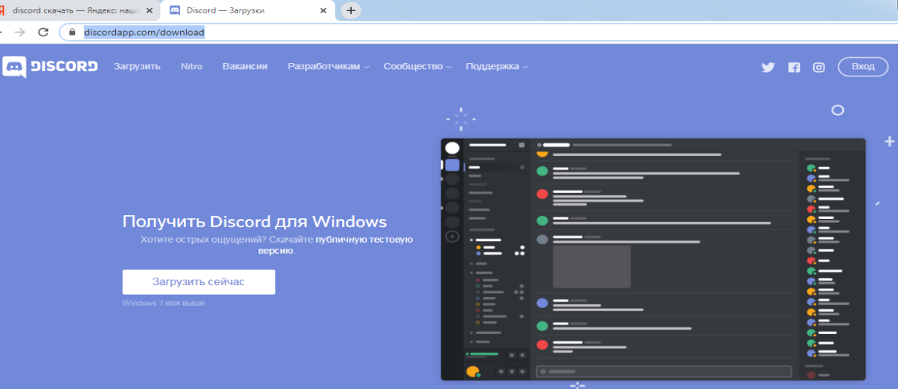

- Установить скаченный дистрибутив DiscordSetup.exe

- После установки проходим процедуру регистрации

- Регистрация

- После регистрации обязательно запишите в блокнот ЛОГИН и ПАРОЛЬ
- Имя пользователя необходимо передать СМС-кой всем участникам видеочата. Каждый устанавливает данное приложение на свой гаджет или ноутбук и добавляет Вас в друзья
- Как добавить друга?
Нажимаем сюда

Вводим логин участника ИМЯ участника#номер (например Андрей Тахмазян#4674), после нажимаем Отправить запрос дружбы.

- Как создать группу Для видеочата .
Новый группой чат и добавляем участников.

ВСЕМ УДАЧИ!!!

